**Näin teet mosaiikkia Saumaus**

1. Sekoita saumalaastijauhe ja vesi laastikupissa, niin että sekoitus on hammastahnamaista, ei liian löysää.
2. Saumalaasti voi värjätä, sekoita pigmenttiä tai akryylimaalia vaalean saumalaastiin.
3. Levitä saumalaasti kumilastalla työn pintaan ristiin rastiin huolellisesti joka kohtaan. Anna kuivahtaa muutama minuutti. Huom! Käytä aina saumatessasi suojakäsineitä.
4. Puhdista työn pinta kostealla saumasienellä tai superlonpalalla pyörivin liikkein, sieni ei saa olla liian kostea jotta sauma-aine ei huuhtoudu pois. Tämä käsittely tiivistää ja tasoittaa mosaiikin pintaa. Toista tarvittaessa. Anna työn kuivahtaa 30 minuuttia.
5. Tarkasta onko saumaus onnistunut, sitä voi vielä korjailla.

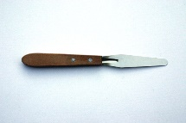 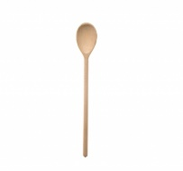 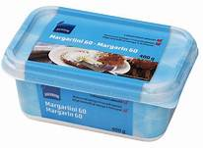 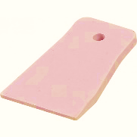

sekoitinase rasia kumilasta

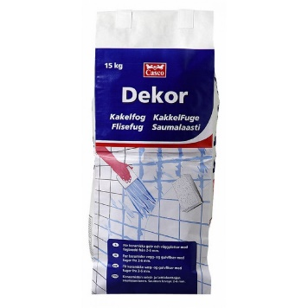 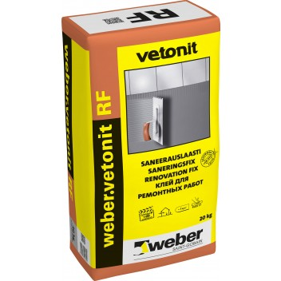 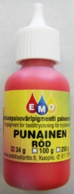 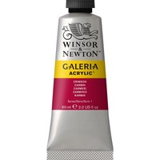

saumauslaasti kangasväripigmentti akryylimaali